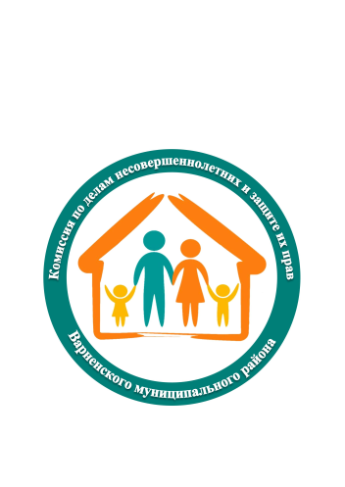
Комиссия по делам несовершеннолетних и защите их прав администрации Варненского муниципального района совместно с субъектами профилактики и представителями судебной и правоохранительной системы, в целях развития уровня информированности и правовой грамотности несовершеннолетних и взрослых, профилактики распространения среди молодежи культуры насилия, популяризации движений, пропагандирующих противоправное поведение, оправдывающих насилие и жестокость, пробуждающих совершать насильственные действия в отношении сверстников и педагогов («колумбайн», «скулшутинг», «буллинг» и «кибербулинг»), проводит на территории района в период 01 по 30 ноября 2023 г. межведомственную профилактическую акция «Я и Закон».
План проведения акции размещен на сайте районной администрации в разделе «Администрация» – «Структура» – «Отдел по делам несовершеннолетних и защите их прав» и сайтах субъектов профилактики.
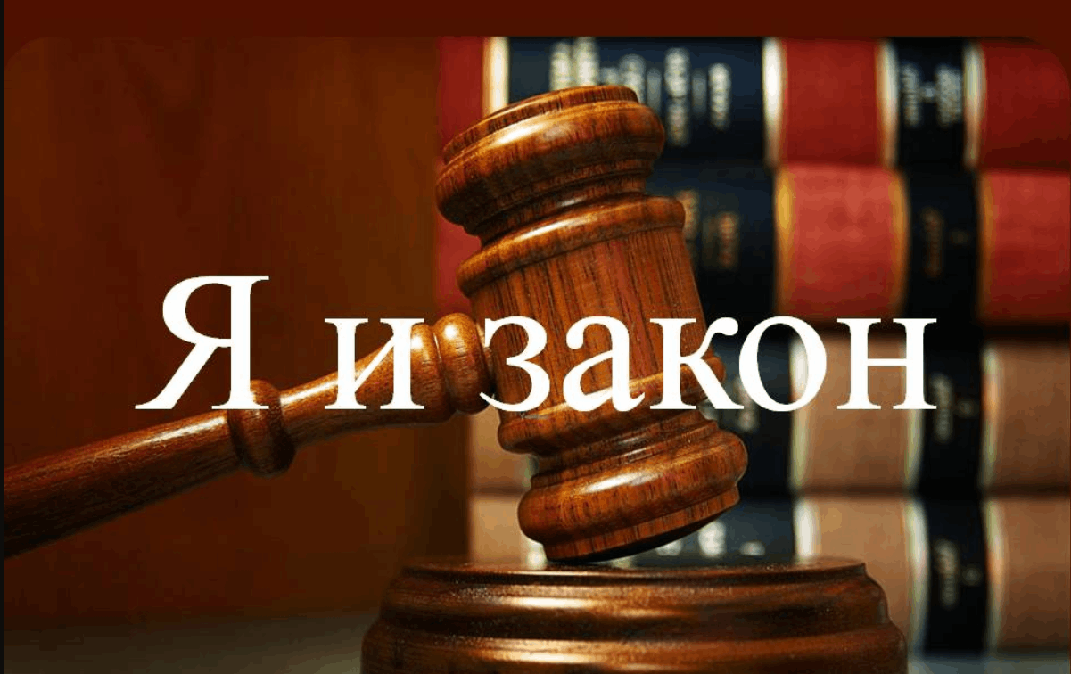
В рамках организации Дня правовой помощи детям и гражданам прокуратура Варненского района, адвокаты, нотариус 20 ноября будут осуществлять прием несовершеннолетних и законных представителей по вопросам соблюдения прав и законных интересов несовершеннолетних.
ОКУ центр занятости населения Варненского района оказывает консультацию несовершеннолетним и законным представителям по вопросам трудоустройства по телефону: 2-60-30.
Со своими проблемами можно обратиться в службу экстренной психологической помощи по Единому Общероссийскому телефону доверия для детей, подростков и их родителей 8-800-2000-122

